第一单元达标测试卷
一、我会填。(每空1分，共19分)
1.正方体有( )个面，每个面都是( )形。
2.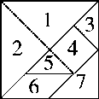一套七巧板一共有( )块，其中( )号是正方形，( )号是平行四边形。( )号和( )号一样大。
3.数学书的封面是( )，方桌的桌面是( )。
4. 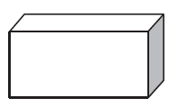的( )个面都是( )，圆柱的上、下面都是( )。
5. 用两个完全相同的正方形可以拼成一个( )，至少用( )个完全相同的正方形可以拼成一个大正方形。
6.看一看，下面的图形分别像什么？
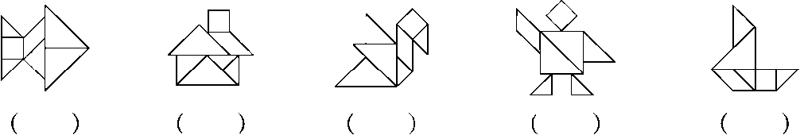
二、判断。(每题1分，共5分)
1.用4根小棒一定可以围成一个正方形。 ( )
2.用两个完全一样的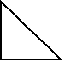只能拼成一个正方形。 ( )
3.一个长方形对折后可能是长方形。 ( )
4.一套七巧板有5个三角形，1个正方形，1个平行四边形。 ( )
5.平行四边形的四条边都相等。 ( )
三、连一连。(8分)
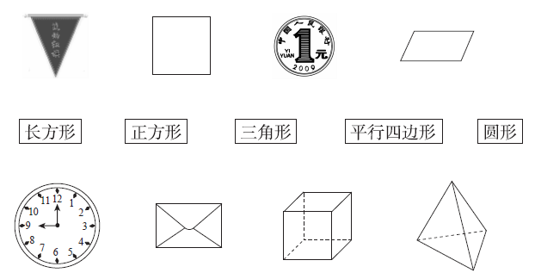
四、分一分。(把各种图形的序号填在括号里)(10分)
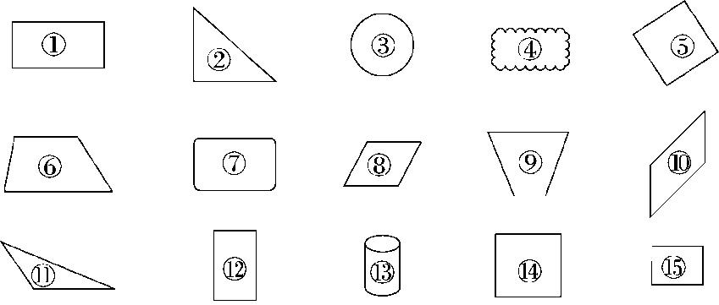
长方形：( ) 正方形：( )三角形：( ) 圆形：( )
平行四边形：( )。
五、数一数。(每空1分，共9分)
1. 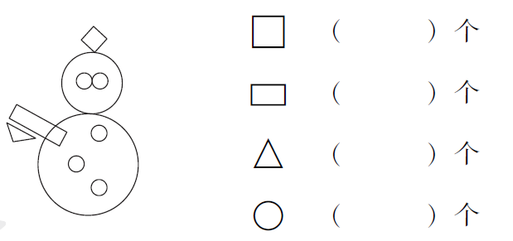
2.$\begin{matrix}\end{matrix}$ 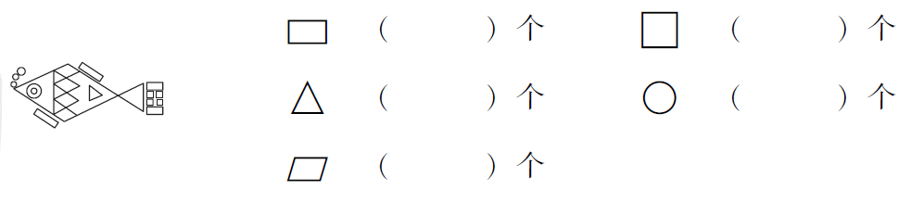
六、(3分)
这面墙缺了( )块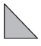。
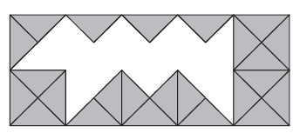
七、数一数，填一填。(8分)
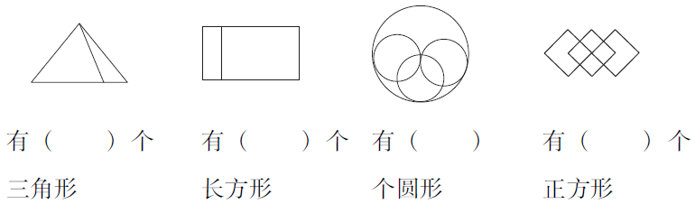
八、我会圈。用右边哪个物体可以画出左边的图形。(8分)
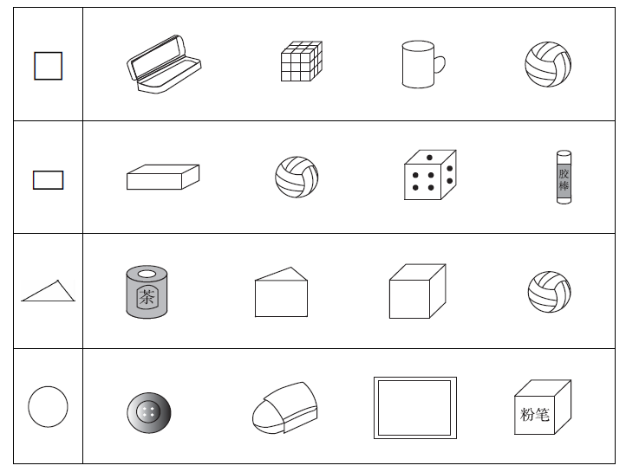
九、拼一拼，圈一圈，左边的图形可以由右边的哪两个图形拼成？
(8分)
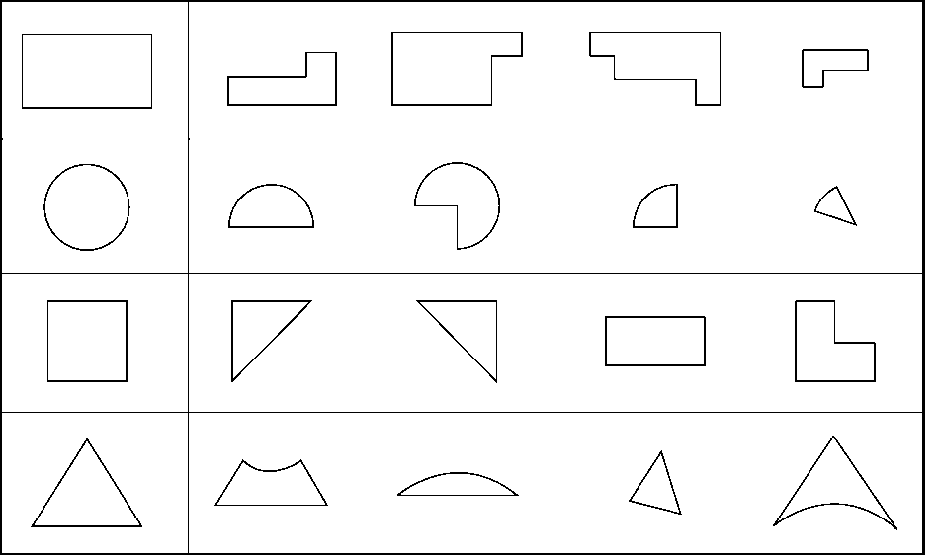
十、下图中右边的图形是这个长方体的哪个面？用线连起来。(6分)
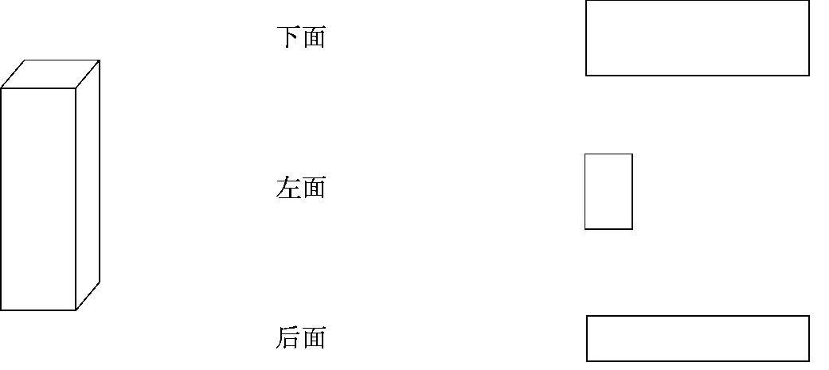
十一、找一找。(6分)
用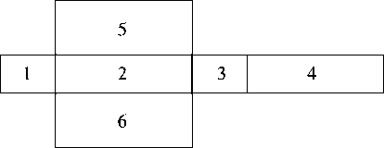做成一个长方体，“1”的对面是“( )”，“2”的对面是“( )”，“5”的对面是“( )”。
十二、按要求剪一剪。(用虚线表示)(10分)
把下面的图形剪成相同的两部分。
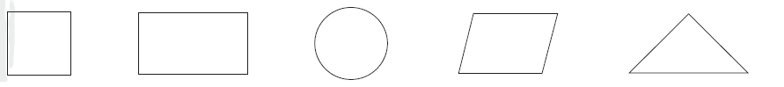

答案
一、1.6 正方
2.7 4 6 1 2 (最后两空答案不唯一)
3.长方形 正方形
4.6 长方形 圆形
5.长方形 4
6.鱼 房子 鸟 人 船
二、1.× [点拨]要用4根相同的小棒。
2.× [点拨]还可以拼成平行四边形或三角形。
3.√ 4.√
5.× [点拨]平行四边形的对边相等。
三、略
四、长方形：①⑫
正方形：
三角形：
圆形：③
平行四边形：⑧⑩
五、1. 1 1 1 7
2. 4 4 8 5 5
六、16
七、3 3 4 7
八、圈第2个 圈第1个 圈第2个 圈第1个
九、圈第一个和第三个
圈第二个和第三个
圈第一个和第二个
圈第二个和第四个
十、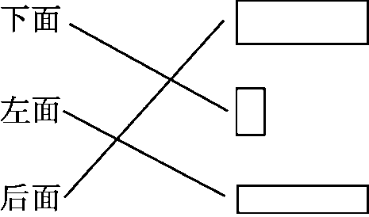
十一、3 4 6
十二、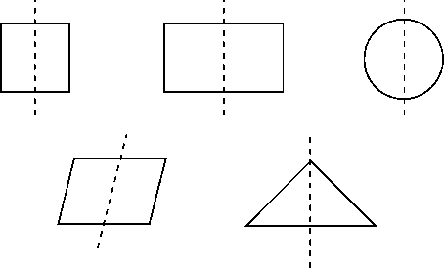
[点拨]前四个图的答案不唯一。

